Revize 2 Příloha č. 1 k S-4.1.5 strana 1 ze 4

**Základní rozdělení areálu SPOLANA s.r.o.**

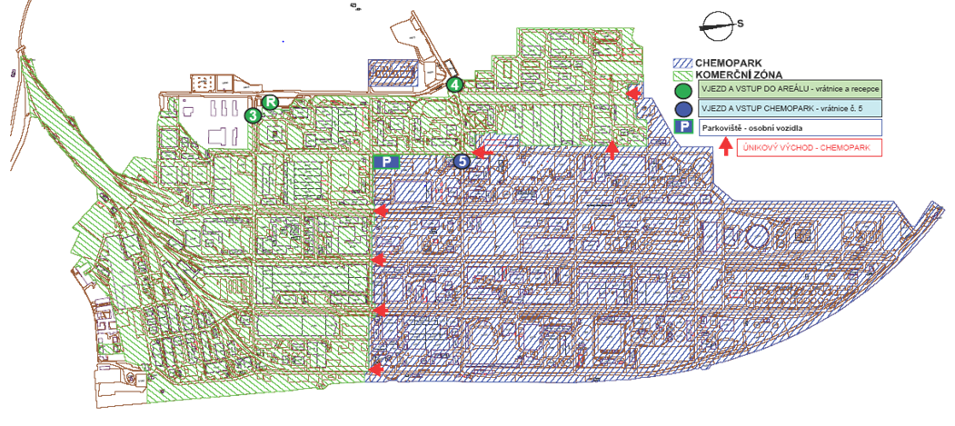

Revize 2 Příloha č. 1 k S-4.1.5 strana 2 ze 4

**1. Označení vjezdů a vstupů do zóny Chemopark 2. Označení hranice zóny Chemopark**

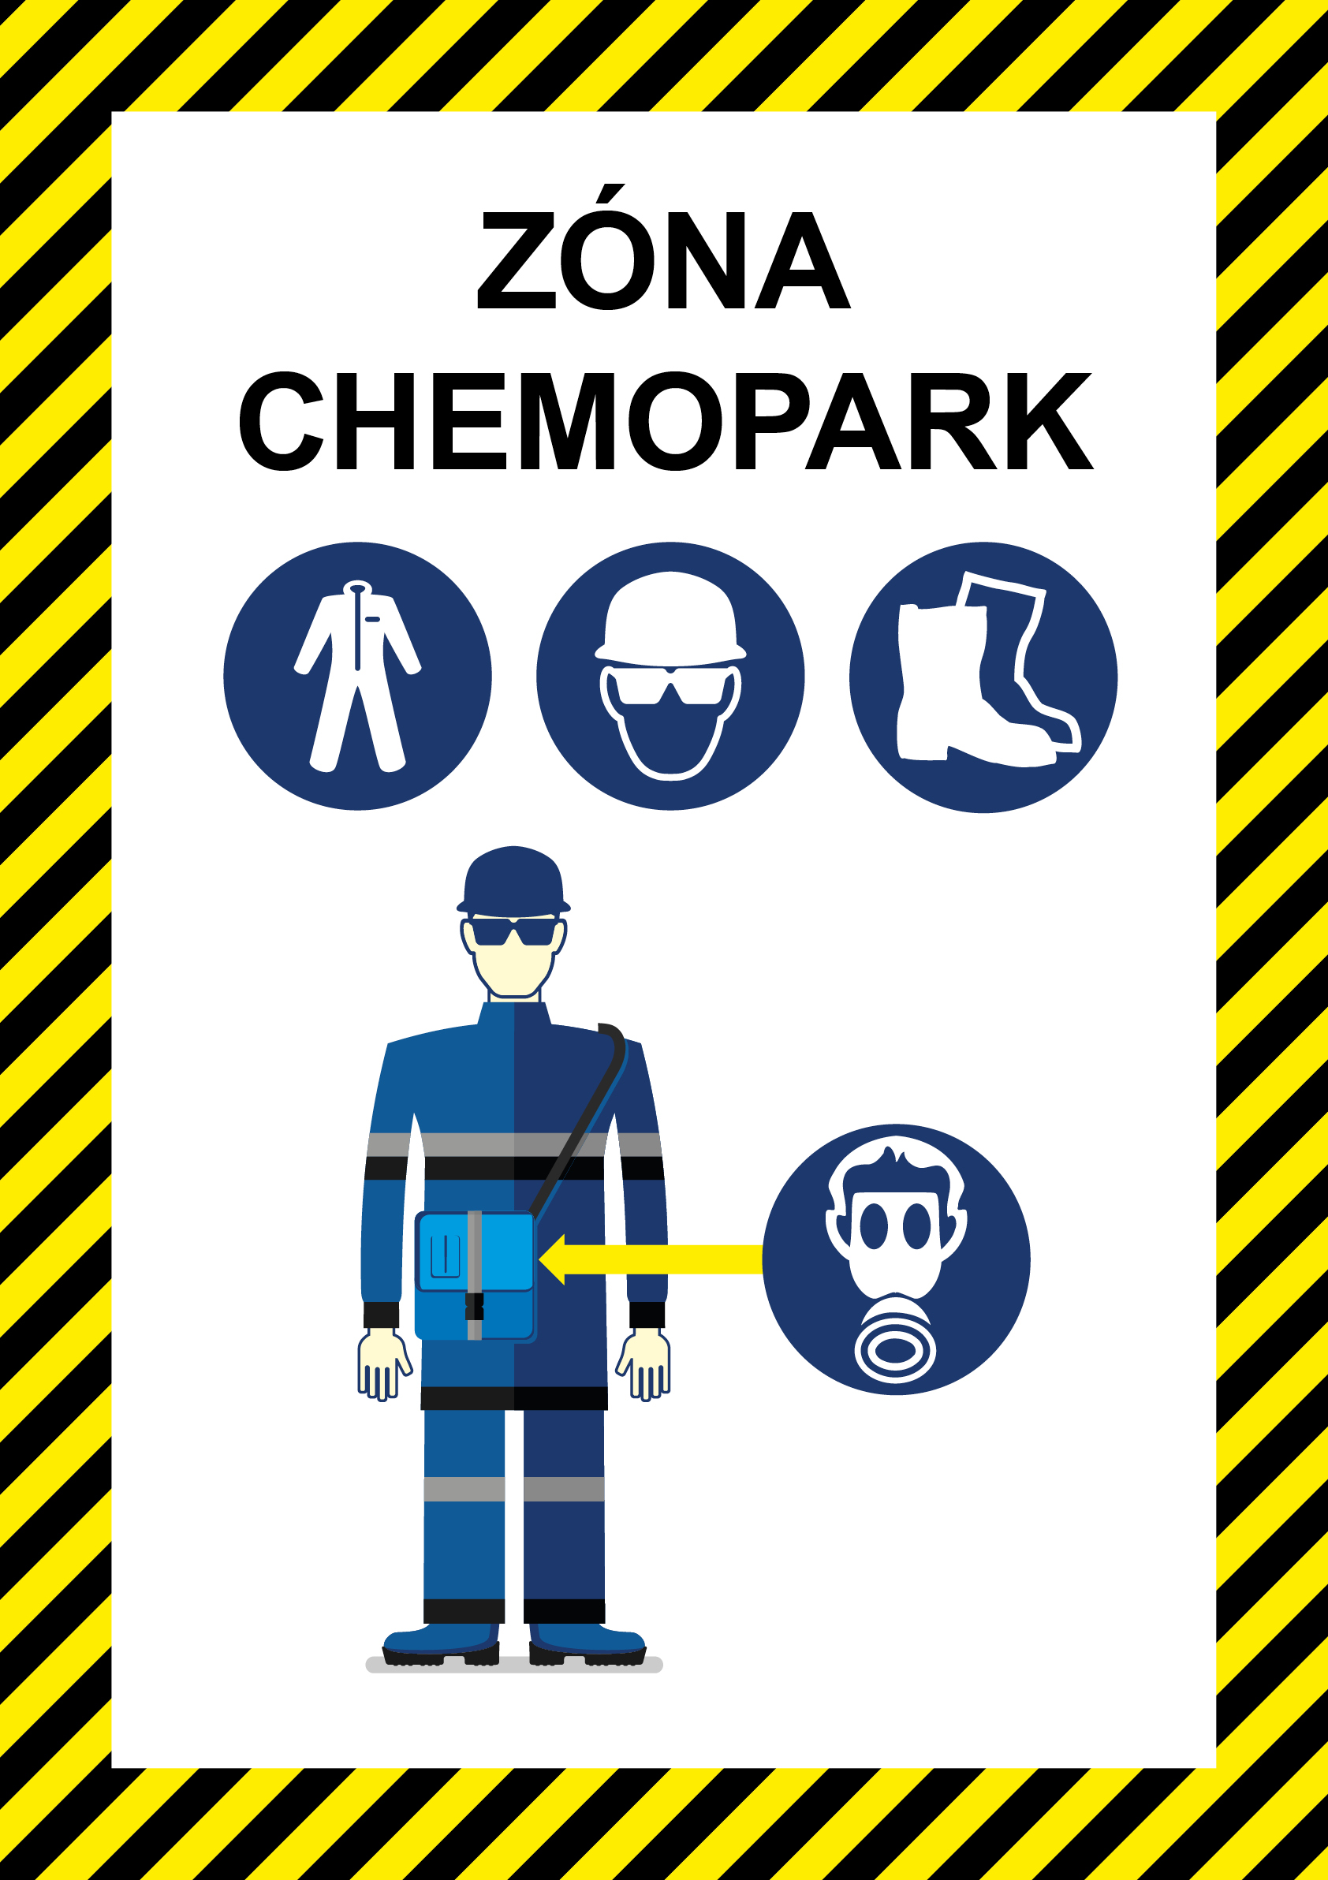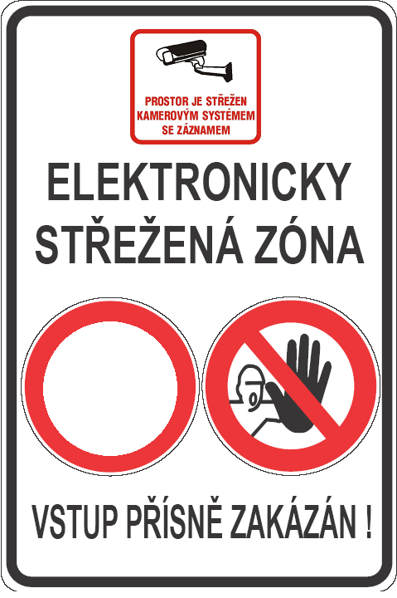

**3. Označení hranice zóny Chemopark**



Revize 2 Příloha č. 1 k S-4.1.5 strana 3 ze 4

**Základní mapa SPOLANA s.r.o. s vyznačením tzv. Zelených zón**

**(koridorů pro průchod bez osobních ochranných pracovních prostředků)**



Revize 2 Příloha č. 1 k S-4.1.5 strana 4 ze 4

|  |  |  |
| --- | --- | --- |
| **Značení Zelených zón:** |  |  |